Evaluación de métodos de propagación, fertilización nitrogenada y fenología de estevia en condiciones del Valle del Cauca
Evaluation of propagation methods, nitrogen fertilization and phenology in stevia in the Cauca Valley, Colombia
Carmen R. Bonilla C,Manuel S. Sánchez O., Diego F. Perlaza
Facultad de Ciencias Agropecuarias, Universidad Nacional de Colombia, AA. 237. Palmira, Valle, Colombia. (Autor para correspondencia:crbonillac@palmira.unal.edu.co)
REC.: MARZO 03/07. ACEPT.: AGOSTO 31/07

RESUMEN
En el Centro Experimental de la Universidad Nacional de Colombia sede Palmira se evaluó el prendimiento de estacas apicales y basales de Stevia rebaudiana en tres sustratos de enraizamiento (carbonilla-arena, carbonilla-compost y arena-compost) y tres fuentes de nitrógeno (urea 46%N, compost 1.5%N y gallinaza 1% N). El mejor método de propagación fue la estaca apical en sustrato carbonilla-arena 1:1, volumen; las fuentes de nitrógeno no presentaron diferencias significativas en la acumulación de materia seca de hojas. Se diferenciaron los siguientes periodos fenológicos: Emergencia: 6 días después de la siembra (dís), Estado vegetativo: 17 dias, Floración: 71 dís, Fructificación: 115 dís, Senescencia: 169 dís y Rebrote: 201 dís
Palabras clave: Stevia rebaudiana; hierba dulce; Asteraceae; carbonilla;arena; urea.

ABSTRACT
This research was carried out at the Experimental Center of the National University of Colombia (Palmira) in order to know more about the cropping system of Stevia rebaudiana Bertoni. The research consisted of an evaluation of rooting process and growth of cuttings from basal and apical position of the stem. The results were obtained from three root sustrates (coal ship-sand, coal ship-compost and sand-compost) and three different nitrogen sources (urea 46%N), compost 1.5% N and chicken manure 1% N). The results showed that the most productive sustrate was coal ship-sand 1:1 volume. The application of the nitrogen sources had no significant differences in accumulation of leaf dry matter. Phenological observation were as follows: emergence: 6 days after sowing (das), vegetative state: 17 das, flowering: 71 das, fructificatión: 115 das, senility: 169 das and shoot: 201 dís.
Key words: Stevia rebaudiana; sweet herb; Asteraceae; carbonilla;arena; propagation methods.

INTRODUCCIÓN
Stevia rebaudiana Bertoni, conocida en guaraní como caá-ehe o hierba dulce, es un arbusto rizomatoso perenne de 30-120 cm de altura originario de los valles de Paraguay, entre los 25° y 26° C de latitud sur, y que acumula en el tejido foliar esteviósidos rebaudiósidos de gran poder edulcorante.
M.S. Bertoni aprendió la propiedad edulcorante de parte de indios y mestizos de Paraguay; en 1942 se enviaron semillas a Inglaterra; en 1964 se registran los primeros cultivos comerciales en Paraguay (Katayama et al., 1976; Lewis, 1992). Luego se introdujo a Brasil, Corea, México, Estados Unidos, Indonesia, Tanzania (Sumida, 1980) y en 1990 a Canadá.
Aunque las bondades como sustituto del azúcar han generado gran demanda entre diabéticos y personas que buscan reducir el consumo de carbohidratos en la dieta diaria (Sojaerto et al., 1983), el progreso comercial ha sido lento, debido principalmente a las dificultades en la producción del cultivo, la calidad pobre de extractos de Stevia y la ausencia de normas regulatorias para los edulcorantes tanto en el mercado americano como europeo.
En Colombia Stevia se adapta desde 300 a 1.200 msnm, precipitaciones entre 1.000 y 2.000 mm anuales, temperaturas promedio de 26°C y humedad relativa de 85%; la mejor calidad de hojas se obtiene en climas cálidos y cálidos medios (Maya, 2003). Se ha evaluado el uso de diferentes métodos de propagación en la producción de steviósidos. Algunos autores afirman que la propagación clonal es el mejor método, pues permite conservar variedades con niveles altos del steviósidos; sin embargo, el limitante es el alto costo (Carneiro et al., 1989).
El conocimiento de los estados fisiológicos es importante porque permite elaborar planes de manejo y realizar prácticas de cultivo de manera oportuna, por lo cual es fundamental el desarrollo de modelos que permitan la identificación de periodos vegetativos (Hajek et al., 1976.). Cuando el primer corte se realizó a los 54 días después de la poda de uniformización la planta empezó a perder hojas bajeras entre 54-61 días después del corte (ddc), la máxima floración se presentó entre 96-103 ddc; el mayor rendimiento de hojas (estado vegetativo) entre 72-82 ddc (Carneiro et al., 1989)
Como en el Valle del Cauca el cultivo de Stevia apenas se está iniciando y la investigación agronómica local es poca y dispersa, el presente trabajo se realizó con el objetivo de aportar al conocimiento de métodos de propagación, fertilización nitrogenada y conocimiento de las etapas fenológicas del cultivo.

MATERIALES Y MÉTODOS
Los ensayos se realizaron en el Centro Experimental de la Universidad Nacional de Colombia Sede Palmira, localizado en el área plana del Valle del Cauca en la planicie aluvial, sobre una terraza de la parte distal del piedemonte. El suelo se clasifica como Epiaquert ustico arcilloso fino isohipertérmico 1% (NF 1.3-1.6 m), situado en la zona climática cálida moderada con altura de 1.000 m, 24°C, humedad relativa de 60% y precipitación anual de 1.283 mm.
Se usaron dos tipos de material de propagación, uno sexual (semilla) y otro vegetativo (estacas), obtenidos de parcelas de multiplicación establecidas en el Banco de Germoplasma de Plantas Medicinales y Aromáticas del Centro Experimental. Las plántulas utilizadas para la caracterización fenológica y el ensayo de fertilización fueron de origen sexual.
Se hicieron observaciones iniciales de los estados fenológicas de la planta; durante la fase vegetativa se realizó el conteo de hojas y la floración se determinó como la fecha de aparición de la primera inflorescencia.
La propagación vegetativa se evaluó con seis tratamientos combinando dos tipos de estacas y tres sustratos de enraizamiento, en un diseño de bloques completos al azar con tres repeticiones (Tabla 1). Las estacas se obtuvieron de ramas de 60-70 cm de largo de la cepa de la planta y de ramas en estados primarios de floración despuntadas en la parte apical y se clasificaron como basales y apicales. El tamaño de la estaca fue de 20-25 cm de largo, con 4-5 pares de hojas opuestas cortadas por la mitad, e igual número de yemas foliares. Las estacas se trataron con enraizador comercial (Hormonagro) y se sembró el primer tercio de la estaca.
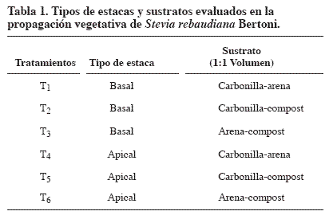

La fertilización nitrogenada se evaluó aplicando en tres repeticiones cuatro tratamientos, correspondientes a 100 kg de N/ha y se utilizaron tres fuentes: urea (46% N), compost (1.5% N) y gallinaza (1.0% N). Los fertilizantes se aplicaron alrededor de cada planta y después de las podas.
Se establecieron parcelas de 6 m² (3m x 2m) con plántulas de origen sexual desarrolladas en vivero durante 60 días y se trasplantaron al campo cuando tenían de 10-15 cm (cortes). Se sembraron a una distancia de 0.4 m x 0.4 m; se realizaron dos cosechas con una frecuencia de corte de 45 días y se evaluó el rendimiento de hojas, contenido de materia seca y la proporción hoja/tallo

RESULTADOS Y DISCUSIÓN
Estados fenológicos
La emergencia de las plántulas y la aparición de las hojas cotiledonales se registró seis días después de la siembra (dís). El primer par de hojas opuestas verdaderas apareció a los 17 dís y este estado se prolongó hasta la primera floración (71 dís). La floración se extendió hasta los 115 dís. En los estados primarios se observaron hojas alternas con inflorescencias axilares y entrenudos largos y en el estado final de la floración un par de hojas opuestas de las que se desarrollaron tres ejes con inflorescencias terminales, con lo cual la planta detuvo el crecimiento. La fructificación se presentó a los 115 dís cuando el involucro del capítulo se tornó café, las corolas de las flores se amarillaron y el vilano de los aquenios adquirió posición erecta. Esta fase terminó alrededor de los 169 dís. La senescencia sucedió entre los 169-201 dís. El ciclo de la planta se completó a los 201 dís, cuando de la cepa de la planta emergió un rebrote (Tabla 2). La duración de los estados fenológicos en el Valle del Cauca coincidió con los períodos fenológicos reportados por Carneiro et al. (1989) en condiciones de Maringa (Brasil).
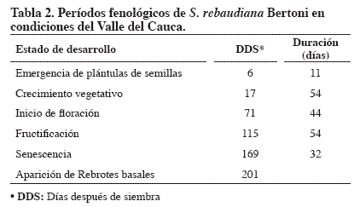

Propagación vegetativa
Los mejores porcentajes de prendimiento se obtuvieron con estacas basales y apicales en carbonilla- arena. Aunque los dos tratamientos no presentaron diferencias significativas, el mayor valor correspondió a la estaca apical (Tabla 3). El mejor medio de prendimiento fue carbonilla-arena ya que permitió mayor desarrollo de raíces manifestado en mayor peso seco. Tamura et al. (1984) reportaron prendimientos mayores a 90% con estacas apicales en un medio de compuesto por arena y vermiculita (1:1 volumen).
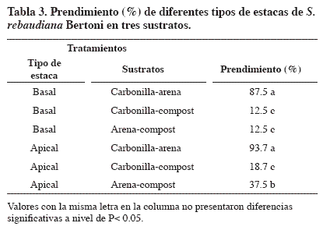

Fertilización
No se detectaron diferencias significativas en el rendimiento de materia seca de hojas en las dos cosechas (Tabla 4). Los rendimientos fueron menores comparados con los que se obtienen a escala comercial en el Valle del Cauca, probablemente debido a que durante el desarrollo del cultivo se presentaron fuertes lluvias que causaron encharcamientos y retrasos en el desarrollo de las plantas. Localmente se reportan rendimientos de 1.000 -1.100 kg/ha de materia seca de hojas, con plántulas obtenidas por estacas, con frecuencias de corte entre 60-70 días y cultivos de 6 años de edad.*
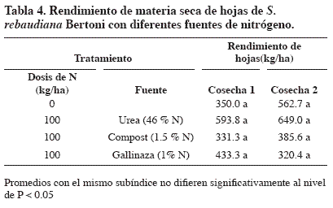

Concentración y extracción de nutrientes
La concentración de nutrientes en hojas de Stevia durante las dos cosechas fue mayor en el tratamiento donde se utilizó urea por la baja disponibilidad de nitrógeno de las otras fuentes.
El contenido de fósforo fue mayor en los tratamientos donde se utilizó la fuente orgánica como aportante de N (Tabla 5) y se podría explicar por la alta disponibilidad del elemento tanto en el suelo (84 ppm) como en las fuentes (gallinaza 0.8% y compost 1.5%). El menor contenido en la primera cosecha en el testigo fue probablemente ocasionado por las inundaciones del lote.
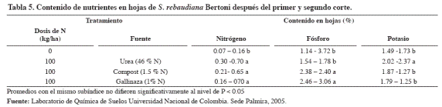

La mayor extracción de nutrientes se presentó en el tratamiento con urea en las dos cosechas realizadas (Tabla 6). La mayor extracción de nutrientes después de la primera cosecha probablemente le ocasionó el estímulo de efectuarla.
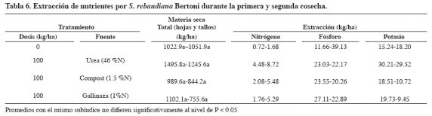

AGRADECIMIENTOS
A la Universidad Nacional de Colombia sede Palmira por la financiación del trabajo de grado en Ing. Agr. de D.F. Perlaza a través del Programa de Investigación en Plantas medicinales, aromáticas y condimentarias

BIBLIOGRAFIA
1. Carneiro, JWP; Bertonha,-A; Martins, E.N. 1989. The influence of crop age after uniform cutting on some agronomic characteristics of Stevia rebaudiana Bertoni. Pesq Agrop Bras: 24 (2): 211-215.
2. Hajek, R.E.; Rodríguez, E.; Damn, A. 1976. Aplicación del método de sumas térmicas para la determinación de períodos vegetativos en Chile. Ciencia, Invest Agr 3:175-180.
3. Katayama, O.; Sumnida, T.; Hayashi, H.; Mitsuhashi, H. 1976. The practical application of Stevia and research and development data. Tokyo. I.S.U. Co. 747p.
4. Lewis, W.H. 1992. Early uses of Stevia rebaudiana (Asteraceae) leaves as a sweetener in Paraguay. Econ Bot 46: 336-337.
5. Maya, D.L. 2003. Stevia rebaudiana Bertoni. Kaá-he. Medellín: Secretaría de Agricultura de Antioquia. 21 p. (mimeografiado).
6. Sojaerto, D. D.; Compadre, S.M.; Medon, P. J.; Kamath, S. K.; Kinghorn, A.D. 1983. Potential sweetening agents of plant origin. 2. Field search for sweet-tasting Stevia species. Econ Bot 37:1: 71 – 79.
7. Sumida, T. 1980. Studies of Stevia rebaudiana Bertoni as a new possible crop for sweetening resource in Japan. J. Cent. Agric. Exp 31: 1-71.
8. Tamura, Y.; Nakamura, S.; Fukui, H.; Tabata, M. 1984. Comparison of Stevia plants growth from seeds, cuttings and stem-tip cultures for growth and sweet diterpene glycosides. Plant Cell Rep. 3: 180 – 182.

*G. Llano O. Comunicación personal. Inversiones Plantar: 2814146, Palmira.

